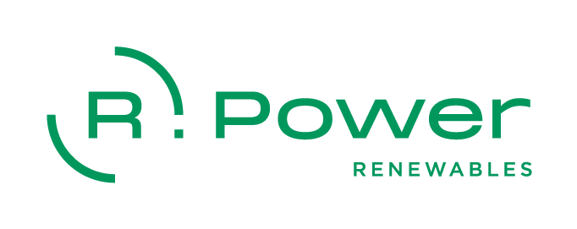
Warszawa, dnia 12 stycznia 2026 r.

Dotyczy postępowania: Budowa magazynu energii elektrycznej wraz z infrastrukturą towarzyszącą w miejscowości Jedwabno („Postępowanie”)

Nr projektu: BESS0062 - Jedwabno

Magazyn Energii Jedwabno sp. z o.o.
ul. Puławska 2, 02-566 Warszawa
NIP 5214076492
Adres e-mail Zamawiającego
(do składania ofert, zadawania pytań):
zamowieniabess@rpower.solar

WYNIK POSTĘPOWANIA

Zamawiający, spółka pod firmą Magazyn Energii Jedwabno Sp. z o.o., informuje, iż Postępowanie na „Budowa magazynu energii elektrycznej wraz z infrastrukturą towarzyszącą w miejscowości Jedwabno” zostało zakończone udzieleniem zamówienia i podpisaniem umowy z Wykonawcą, tj. spółką pod firmą: SUNGROW POLSKA sp. z o.o. z siedzibą w Warszawie, wpisaną do rejestru przedsiębiorców Krajowego Rejestru Sądowego pod numerem: 0000954389.

